**Расписание внеклассных занятий с 08.11.21 – 12.11.2021 г.**

|  |  |  |  |  |
| --- | --- | --- | --- | --- |
| ***Дата*** | ***Направление деятельности*** | ***Воспитатель*** | ***Тема занятия*** | ***Задание для обучающихся*** |
| **Понедельник**  **08.11** | Эстетическое воспитание | Ляпцева Т.В.  WhatsApp  89501970370  Эл. почта  ltv2408@mail.ru | Лепка  «Собираем урожай» (овощи) | Уметь лепить овощи разные по форме, передавая их особенности. Закреплять приёмы лепки (раскатывание, прищипывание, оттягивание, сглаживание пальцами).  https://alfleth-spb.ru/wp-content/uploads/ovoshi-iz-plastilina24.jpg |
| **Вторник**  **09.11** | Охрана здоровья.  Физическое развитие | Ляпцева Т.В. | Мы умеем умываться! | Уметь самостоятельно мыть руки с мылом перед едой, после туалета, прогулки - (приложение № 1) |
| **Среда**  **10.11** | Личностное  развитие.  Основы социализации | Ляпцева Т.В. | Традиции семьи.  Семейные праздники | Формировать знания детей о традициях семьи.  Посмотреть видео  <https://www.youtube.com/watch?v=wO08YH8BSGI>  выполнить задание - (приложение №2) |
| **Четверг**  **11.11** | Патриотическое воспитание. Экологическое воспитание | Ляпцева Т.В. | Девочки и мальчики | Посмотреть видео  <https://www.youtube.com/watch?v=ks1s9Tqmmi0>  выполнить задание - (приложение № 3) |
| **Пятница**  **12.11** | Трудовое  воспитание | Ляпцева Т.В. | Все профессии нужны, все профессии важны! | Закреплять знания детей о профессиях людей, о необходимых предметах для их деятельности.  Просмотреть мультфильм<https://www.youtube.com/watch?v=J90QHB6t0sg>  выполнить задание - (приложение №4) |

**ПРИЛОЖЕНИЕ № 1**

**тема: Мы умеем умываться!**

Алгоритм мытья рук (повторение, закрепление, отработка навыка)

Рассмотреть рисунки, назвать каждое действие: сначала…, затем…, дальше….

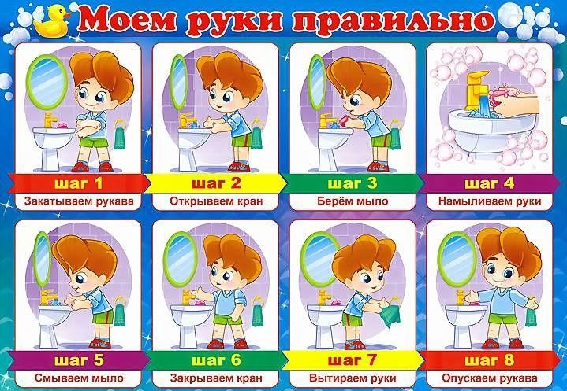

- Практическое задание. Вымыть руки по алгоритму.

**ПРИЛОЖЕНИЕ № 2**

**тема: «Традиции семьи. Семейные праздники»**

Рассмотри картинку. Как одним словом назвать всех людей? Чем занимаются члены семьи? Чем любишь заниматься ты?

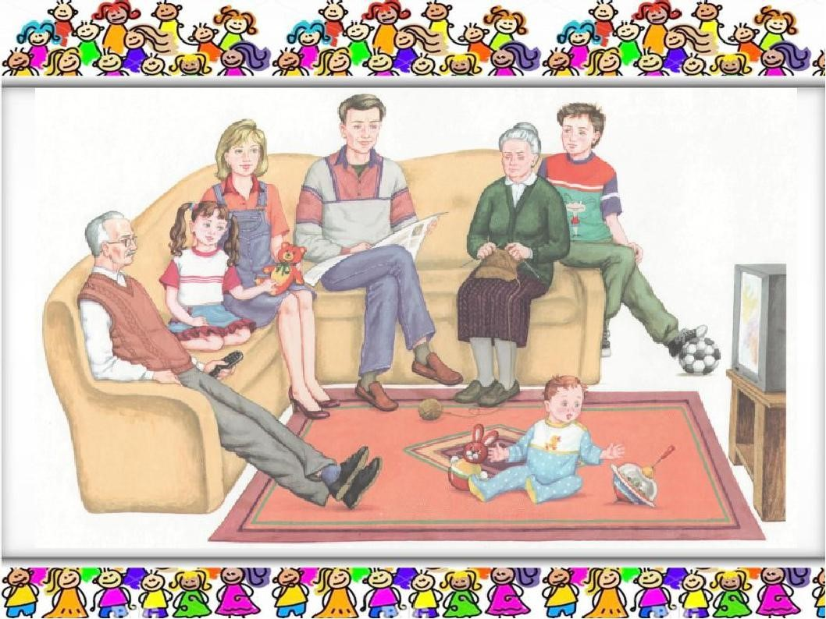

**В каждой семье есть свои традиции. Это дела, праздники, которые проводят все вместе.**

«Семейные традиции» - это обычные принятые в семье нормы, манеры поведения, обычаи и взгляды, которые передаются из поколения в поколение»

**Какие бывают семейные традиции?**

**Общие традиции** – встречающиеся в большинстве семей.

**-** **празднование дней рождений и семейных праздников**

|  |  |
| --- | --- |
| http://i.mycdn.me/i?r=AzEPZsRbOZEKgBhR0XGMT1RkKpnjbBpYaUuMom5CBc0nhaaKTM5SRkZCeTgDn6uOyic | https://sun9-37.userapi.com/c540109/v540109271/7e19/MqSa45J0w0M.jpg |

Благодаря таким обычаям и дети, и взрослые получают множество радостных моментов: предвкушение праздника, хорошее настроение, радость общения с семьей, ощущение своей нужности.

- **выполнение домашних обязанностей всеми членами семьи**

уборка в доме, раскладывание вещей по местам.

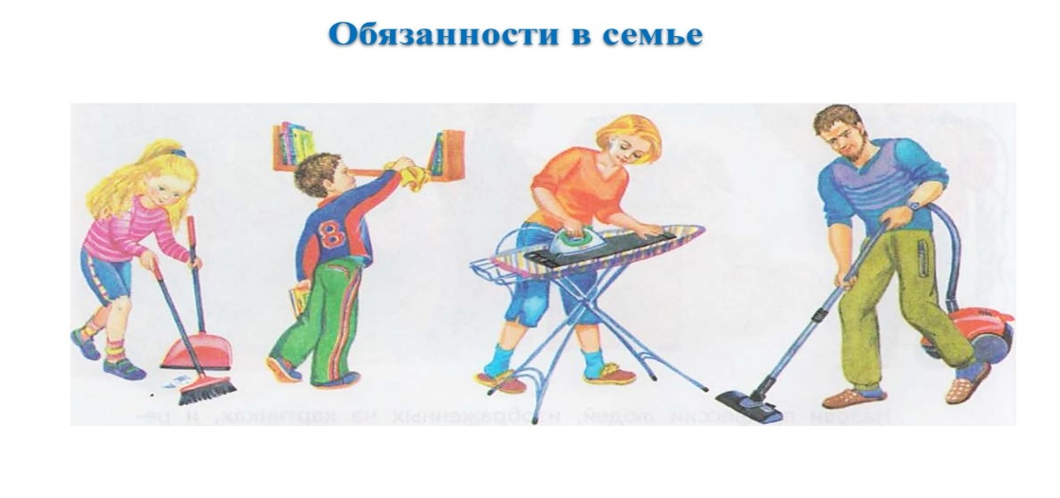

**совместные игры с детьми**

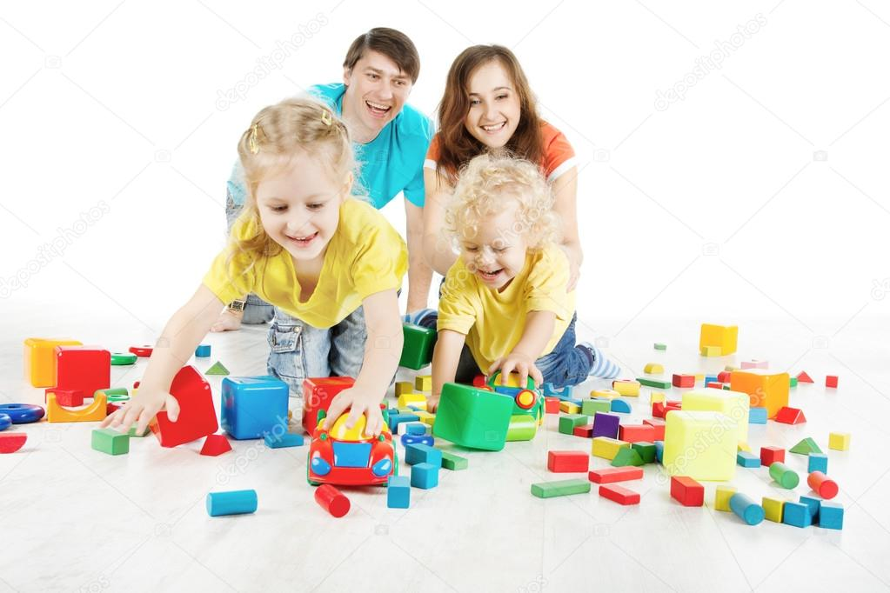

Делая что-то вместе с детьми, родители учат их разным навыкам, проявляют свои чувства. В будущем это поможет ребёнку сохранять доверительные отношения с мамой и папой.

- **семейный обед**

Помогает объединять семьи, собирая всех за одним столом.

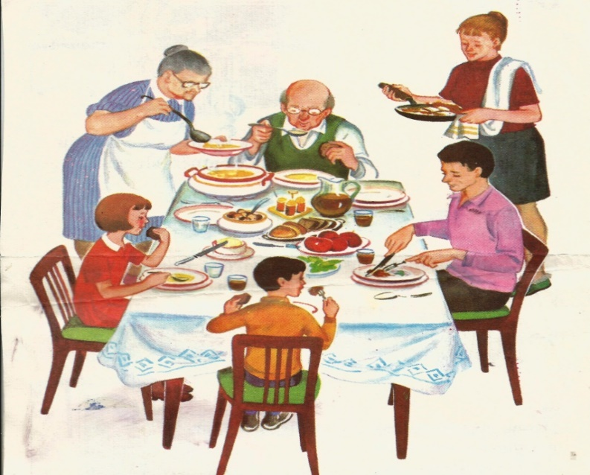

– **совместные прогулки, походы в кино, на выставки и прочее.**

Эти традиции обогащают жизнь семьи, делают ее яркой и насыщенной.

– **ритуалы приветствия и прощания**

Пожелание доброго утра и сладких снов, объятия и поцелуй при возвращении домой ... – всё это знаки внимания и заботы со стороны близких.

**Как видим, семейные традиции – это интересно и здорово. Не пренебрегайте ими, ведь они сплачивают семью, помогают ей стать единым целым.**

**ПРИЛОЖЕНИЕ № 3**

**тема: «Девочки и мальчики»**

Мы узнаем, чем девочки отличаются от мальчиков, а чем они похожи.

**1. Мальчики и девочки отличаются одеждой**

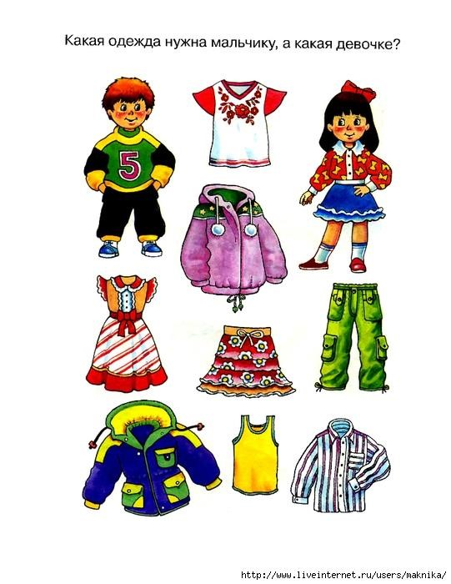

**2. Мальчики и девочки отличаются игрушками**

Покажи в какие игрушки играют мальчики и девочки?

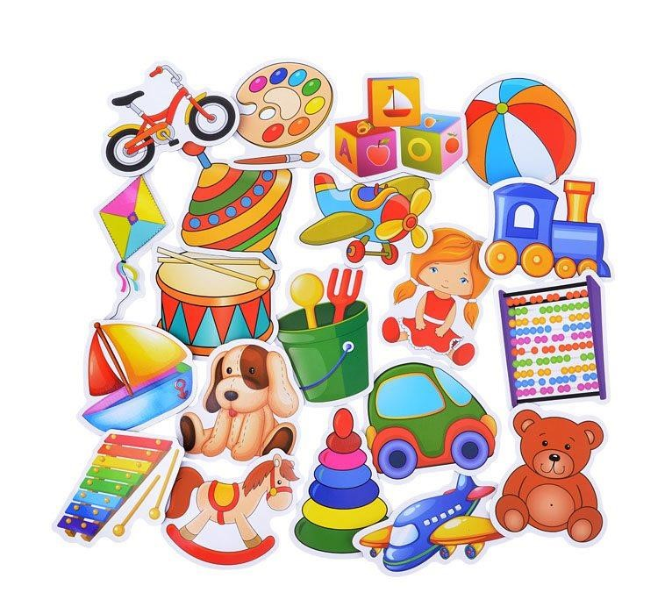

**ПРИЛОЖЕНИЕ № 4**

**тема: «Все профессии нужны, все профессии важны!»**

1. Посмотри на картинки, люди каких профессий на них изображены? Расскажи, какими предметами они пользуются.

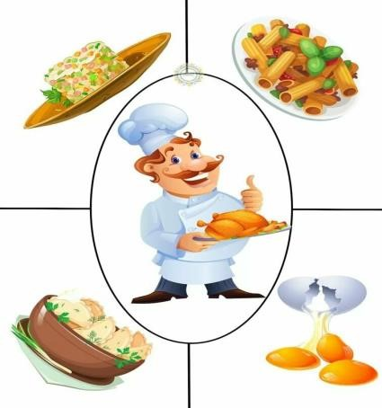 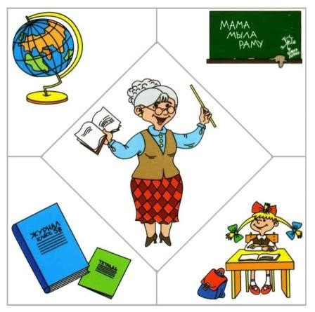

**Повар**  **Учитель**

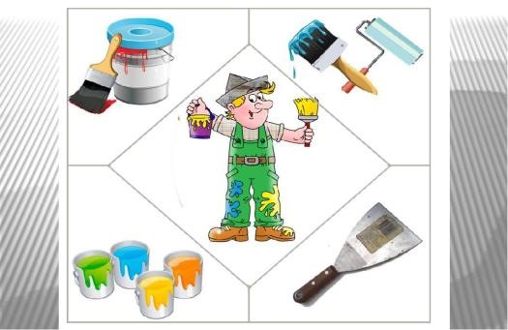 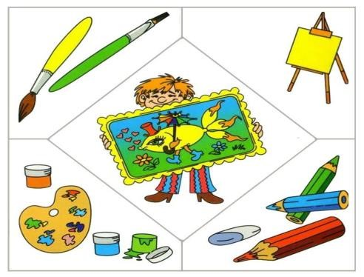

**Строитель Художник**

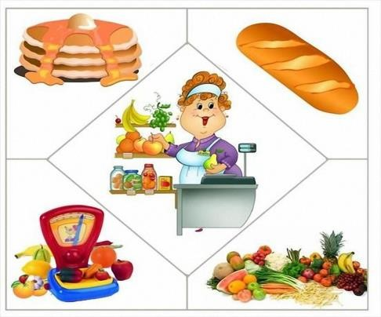 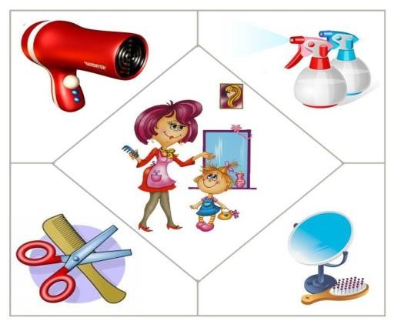

**Продавец Парикмахер**

1. Домашнее задание: нарисуй любой предмет, который нужен повару для его работы.